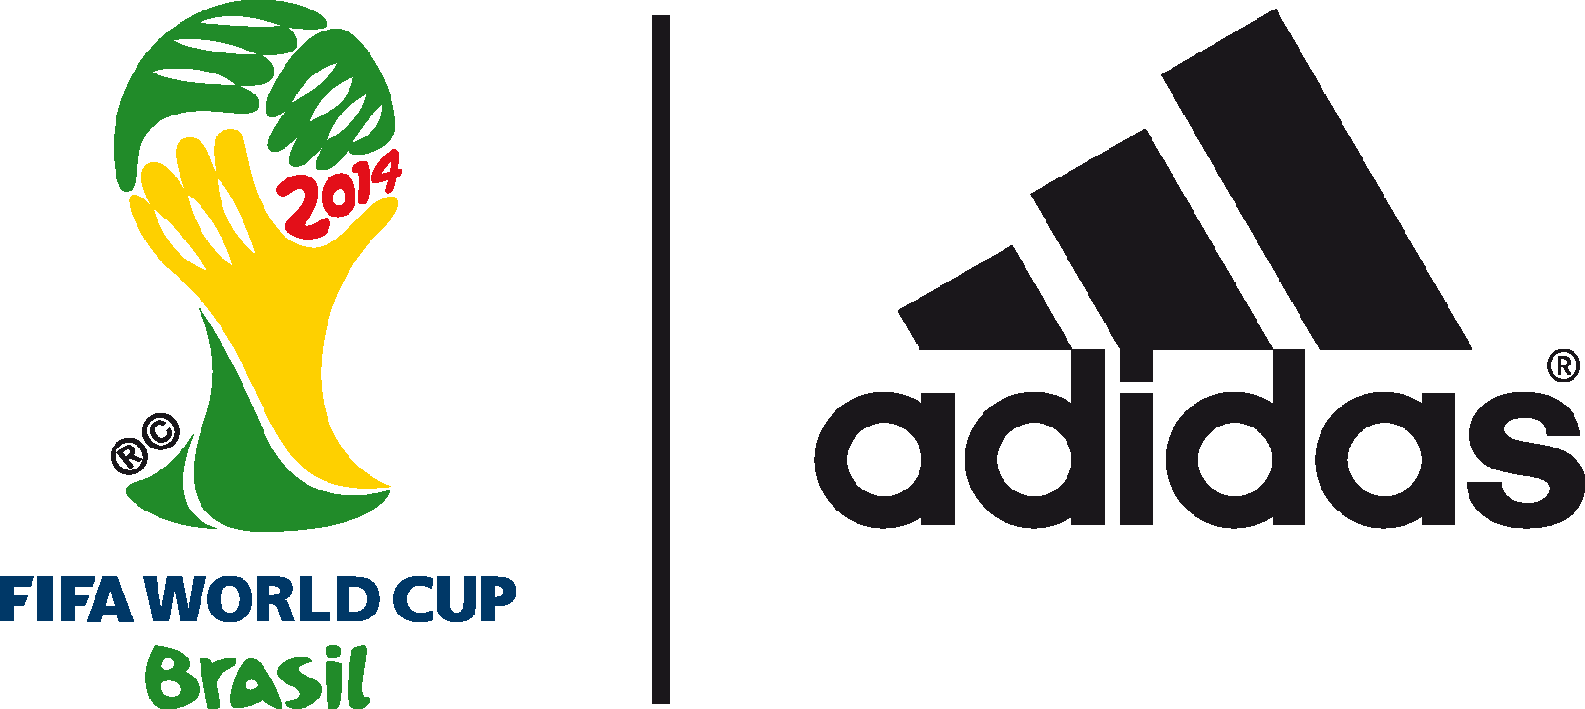

阿迪达斯公布巴西世界杯官方比赛用球 “桑巴荣耀”揭开面纱
设计灵感源自巴西鲜明的色彩、火热的激情以及悠久的文化传承

2013年12月4日，阿迪达斯今日揭开2014巴西世界杯官方比赛用球“桑巴荣耀”（brazuca）的神秘面纱。揭幕活动在里约热内卢的恩里克·拉赫公园（Parque Lage）举行，以壮观的3D光影投射揭开“桑巴荣耀”的真容。
“brazuca”的命名要追溯到2012年9月，它由超过百万名球迷通过公开在线投票的方式选出。“brazuca”是巴西当地的俚语，意指“巴西人”，或用于形容巴西人的生活方式。足球表面的色彩及丝带设计象征着巴西人佩戴的传统多色的许愿腕带，并且折射出巴西足球的活力与乐趣。
“brazuca”的全面测试过程历时两年半，来自三大洲10个国家的30支球队以及600多名世界顶级球员参与了测试过程，从而使“brazuca”成为阿迪达斯史上检测最为严格的足球，确保其适应任何环境条件。参与测试的球队包括AC米兰、拜仁慕尼黑、帕尔梅拉斯和弗鲁米嫩塞。参与测试的球员包括世界顶级球星梅西、卡西利亚斯、施魏因施泰格和齐达内等。“brazuca”已经通过图案伪装的方式经历了FIFA U-20世界杯的多场对抗性国际赛事的考验，并且曾被用作2013年2月瑞典对阿根廷友谊赛的比赛用球。
“brazuca”所采用的球胆和球胎技术与“Tango 12”（2012欧洲杯官方用球）、“Cafusa”（2013联合会杯官方用球）和广受赞誉的欧洲冠军杯官方用球所采用的球胆和球胎技术完全相同。然而“brazuca”更运用最新的球面结构创新技术，采用六块相同的十字型球面拼块形成了与以往不同的表面结构，使足球具有独特的对称性，为比赛带来更好的场上控球、触球、稳定性以及空气动力学性能。“brazuca”通过了各种测试，满足并超越国际足联官方比赛用球的所有指标，确保在任何条件下都具有最佳性能。
巴西球星阿尔维斯说：“brazuca给我的第一印象是这是一款迷人的足球，它将给我们带来很多乐趣。阿迪达斯专为世界杯这样的赛事打造了一个外观不可思议的足球。更为重要的是，这款足球在地面和空中都有优异的表现，我确信所有球员都会爱上它。这款足球让我兴奋难耐，说实话，我对揭幕赛已经迫不及待了！”
世界杯卫冕冠军西班牙队队长卡西利亚斯表示：“brazuca的设计让人称羡，有强烈的巴西风格。现在这款足球已经推出，让人感觉世界杯的脚步更近了。我期待在巴西与这款绝妙的足球共舞。希望brazuca能够伴随我们取得与2010年世界杯上同样的战绩。”
继推出七支国家队世界杯队服和巴西主题的桑巴系列足球战靴之后，“brazuca”的推出标志着阿迪达斯2014年FIFA巴西世界杯“All in or Nothing”推广活动进入新的阶段，阿迪达斯号召球员和球迷“Love Me or Lose Me（要么爱之，要么失之）”。FIFA世界杯是世界上最大的足球赛事，也是展示阿迪达斯顶级运动装备、器材以及鞋类的最高舞台。自1970年起，阿迪达斯一直为历届世界杯提供比赛用球，最近又与国际足联的合作关系延长至2030年，官方比赛用球的提供也随之延长。

结束
媒体垂询：博雅公关
任煜骏 Aaron Ren
电话：021-2310 1155
手机：+86 136 0172 1837
E-mail: Aaron.Ren@bm.com
谢彤 Xie Tong
电话：010-5816 2581
手机：+86 136 8305 0816
E-mail: Tong.Xie@bm.com

